КАК МОЖНО РАЗВИВАТЬ
МУЗЫКАЛЬНЫЙ СЛУХ РЕБЕНКА
В ДОМАШНИХ УСЛОВИЯХ

Музыкальный слух у ребенка формируется очень рано, и если вы начнете занятия до двух лет, то можно ждать отличных результатов.
Занятия по развитию музыкальных способностей включают в себя четыре основных направления.
1. Слушание музыки.
Для начала это могут быть самые простые песенки, например, «Ладушки». Песенка длится 30 секунд и повторяется пять — семь раз. Между повторениями нужно делать музыкальные паузы, во время которых, проиграйте эту же песенку на инструментах-самоделках (а если вы владеете игрой на каком-либо инструменте, то играйте и на нём). В конце концов, вы можете просто промурлыкать песенку без слов, детские песенки можете придумать сами, но лучше всего использовать записанные дисководе. На одном занятии желательно выучить одну песенку (максимум — две).

2.Работа над ритмикой.
Ее можно начинать уже с раннего возраста. Возьмите малыша под мышки, поставьте его на большой надувной мяч и шагайте вместе с ним под веселую песенку. Вероятно, на первых порах, вам понадобится помощь папы или бабушки. Малыши также обожают ритмично прыгать на мягком диване. Важно, чтобы прыжки или ходьба совпадали с ритмом мелодии или песни. Продолжительность занятия не должна превышать трех — шести минут. Главный ориентир при этом — настроение и состояние малыша (как, впрочем, и ваше собственное). Как для него, так и для вас занятия должны приносить удовольствие. Чередуйте ритмичную ходьбу и прыжки с переменками, во время которых малыш сидит (лежит) и смотрит, как мама, продолжая напевать ту же песенку, в такт разжимает его сжатые кулачки.

3. Развитие слуха
Музыкальный слух — это способность узнавать и воспроизводить любой звук, взятый на любом музыкальном инструменте. Если человек способен узнавать и без предварительной настройки воспроизводить предложенный ему музыкальный звук, то можно предположить, что у него врожденный музыкальный слух.. Он формируется на основе умения петь отдельные звуки и подбирать их на слух. Это своего рода формирование долговременной памяти на каждый звук. Тренировка слуха занимает совсем немного времени, но упражнения следует выполнять ежедневно. Вам понадобятся разнообразные колокольчики (например, для рыбной ловли), любые маленькие игрушки, которые пищат или звенят при прикосновении к ним. Можно также использовать и самодельные погремушки: пластмассовые бутылки, наполненные рисом, горохом, камушками, пуговицами.
Детям постарше, используйте простой, но эффективный прием: рассказывайте ему сказки, пойте песни, играйте с ним разнообразно: громко и тихо, отрывисто и протяжно, ритмично и сумбурно. Переходите с одного инструмента на другой. Подыгрывайте, подтанцовывайте в такт любой танцевальной музыке.

Советы родителям:
- Почаще хвалите своего маленького музыканта и певца.
- Многие дети любят играть «в школу». Включайтесь в эту игру. Ставьте «пятерки» в дневник, вызывайте к «доске»; сами становитесь учениками, а ваш малыш пусть побудет в роли строгого учителя. Став учеником, помните, что вы должны петь, играть и танцевать!
- Иногда говорите, что вы забыли, как надо петь или играть на инструменте — попросите ребенка вас научить этому.
- После разучивания новой песенки играйте и пойте ее с малышом для папы, бабушки, дедушки и гостей.
- Записывайте выступления малыша на аудио- или видео.
- Старайтесь заниматься с ним в определенное время (например, после завтрака или после прихода из детского садика).

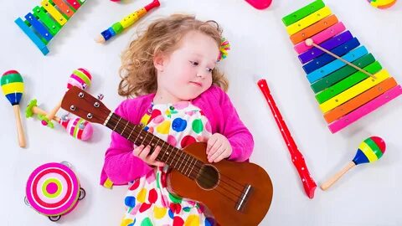

Подготовил: Музыкальный руководитель
Достовалова Е.Н.

